Оцифровка 8 мм кинофильмов. | 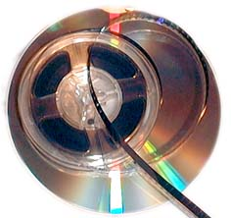

Постановка задачи
Оцифровка кинофильмов с последующей записью на CD, если в наличии имеется только бытовая видеокамера и плата оцифровки.
Постановка задачи в каждом конкретном случае определяется имеющейся аппаратурой, и предлагаемые решения не претендуют на оптимальность. В данной статье рассматривается, как методом детского конструктора из имеющихся материалов можно решить некоторые проблемы. Причем, многие решения страдают известной особенностью – “ хвост вытащил - нос увяз”.
Итак, в наличии:
Видеокамера - Sony CCD F370E
Особенности: есть ручная фокусировка, но нельзя отсоединить объектив без разбора камеры (поэтому логичный вариант с прямой фокусировкой изображения объективом проектора на матрицу камеры возможен только, если вы уверены, что в ближайшее время камера вам не понадобится. У меня сборка камеры занимает более часа + юстировка.) Есть баланс белого и установка выдержки, но нет возможности выключить автоматическую регулировку усиления, что приводит к болезненной реакции камеры на перекрывание светового потока обтюратором.
Напомню тем, кто нашел семейные архивы, но никогда не снимал кино, что стандартная для любительских камер частота кадров 16, и на каждый кадр при проекции приходится три перекрывания света обтюратором. Таким образом, частота мерцания экрана составляет 48 Гц.
Проектор - Луч 2.
Особенности: Плавная регулировка скорости, не отличающаяся стабильностью. Попытки добиться синхронизации с видеокамерой за счет плавной регулировки с точностью 0,01 с представляются мне обреченными на провал. Объектив съемный, корпус проектора литой, но его геометрия такова, что сфокусироваться на пленке с помощью объектива видеокамеры и насадочной линзы вам не удастся без применения к корпусу ножовки. Лампа 100 Вт , матовое стекло, теплофильтр выводится из светового потока примерно при скорости проекции 10 кадров/с. Матовое стекло в моем проекторе состоит из двух частей и равномерность освещения при по кадровой проекции оставляет желать лучшего.
Плата видеозахвата – Aver-TVPhone. Качество карты, на мой взгляд, превосходит качество оцифровываемых материалов, и основным лимитирующим фактором является скорость записи данных на винчестер. Самый экономичный режим 15 бит, что, учитывая большое количество черно-белых пленок, приводит к перерасходу места не жестком диске.
Компьютер P133. Сами понимаете, ни о какой компрессии в реальном времени речи не идет.
Известное решение проецировать на экран и покадрово снимать требует затемнять помещение и бороться либо с нехваткой света, либо с геометрическими искажениями в силу несоосности камеры и проектора. Если экран поставить далеко, то с соосностью все в порядке, но освещенность экрана падает пропорционально квадрату расстояния, и без смены объектива и лампы у вас есть все возможности убедиться, что высокая чувствительность камеры позволяет обнаружить изображение, но отнюдь не его рассмотреть. Вероятно, при ухищрениях, сопоставимых с предлагаемыми в данной статье, можно добиться и аналогичного качества, но работать придется в темноте.
Итак, задача: аппаратура вышеназванная, работаем на свету, переделки только обратимые, состояние готовности камеры для других съемок 10 минут.
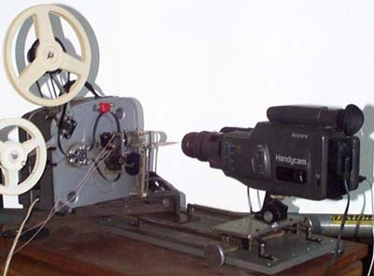

Проблемы и решения
- Как сфокусировать изображение на матрице камеры, не подвигая ее вплотную к пленке. Предлагается использовать оптическую схему микроскопа, где объектив камеры играет роль глаза, объектив проектора роль объектива микроскопа. При этом мы фокусируем изображение в непосредственной близости от проектора (в приведенной на фото установке это около 10 см от пленки, размер изображения при этом примерно 1,5 см по диагонали) и рассматриваем его через окуляр, в роли которого может выступать положительная линза с фокусным расстоянием 10см, расположенная непосредственно перед объективом камеры. Фокусировка осуществляется перемещением камеры. Указанная схема работает сразу, но обладает рядом недостатков:
  - виньетирование углов, если линза маленькая, а объектив широкоугольный.
Решение – берем линзу с диаметром большим диаметра передней линзы объектива камеры, а фокусное расстояние вариообъектива устанавливаем максимально возможным.
  - хроматические аберрации, вносимые линзой.
Решение – берем исправленную линзу, склеенную из стекол с разной дисперсией или, как в данном случае, объектив от увеличителя И100У, состоящий из четырех линз.
  - Изображение, воспринимаемое камерой, зеркально перевернуто.
Решение –
а) проводим компьютерную обработку
б) добавляем в оптическую схему призму от полевого бинокля или зеркало.
- Как добиться равномерного освещения кадра.
Заменить поднимающееся матовое стекло неподвижным молочным или матовым стеклом с теплофильтром
- Как справиться с автоматикой, которая при перекрывании света обтюратором разгоняет до предела усиление и полностью открывает диафрагму.
Решение –
а) Проводить покадровую съемку с большими паузами.
б) Удалить обтюратор. В этом случае вы будете видеть перемещение пленки при смене кадров, но экспонометрическая система будет реагировать на это существенно спокойнее, чем на полное отсутствие света.
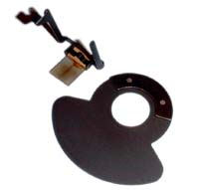Удаленные детали.
- Как добиться синхронизации момента захвата кадра с неподвижным состоянием кадра и установившимся состоянием автоматики. Короче – как добиться, чтобы кадры не дергались и были одинаковой плотности.
Решение-
Нажимать клавишу мыши в момент, когда грейферный механизм вышел из зацепления с пленкой.
Реализация – установить микро переключатель и припаять провода параллельно микрику мыши. К сожалению, при скорости показа в 16 кадров/с мой компьютер не успевал за нажатиями, и после остановки проектора продолжал наверстывать упущенное. Но при меньших скоростях курсор мыши на кнопке захвата в программе VidCap из пакета Video for windows 1.1 исправно записывал последовательность кадров.
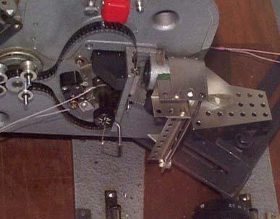
Отмечу, что в этой программе скорость последуещего просмотра можно установить, войдя в раздел захват фильма, или изменить значения скорости показа в разделе "синхронизация" программы VidEdit.

Теперь перейдем к обсуждению достигнутых результатов.
Качество статичной картинки вы можете оценить: два кадра, снятых одной видеокамерой, в натуре (цветной кадр) и с кадра кинопленки, правда, за тридцать лет двор несколько изменился. Цветных пленок у меня немного, и в силу существенно разного времени года съемки на кино и написания этой статьи я их не привожу. Несмотря на странную цветопередачу, определяемую пленкой и длительным хранением, компьютерная обработка позволяет несколько улучшить цветопередачу, причем программа от ulead позволяет применять коррекцию цвета не к отдельным кадрам, а к целым эпизодам. Самый большой враг качества – это пыль. При оцифровке приходится продувать фильмовый канал буквально через каждый метр пленки.
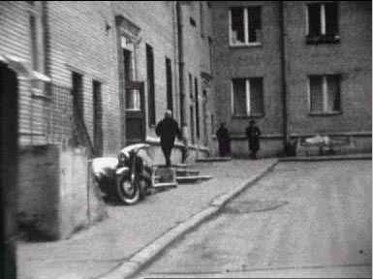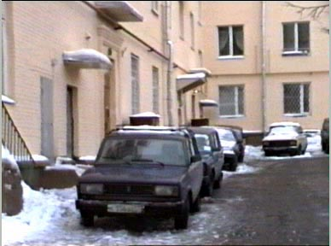
К вопросу о сжатии. Несжатый файл в формате avi занимает примерно 200кб на кадр при размере кадра 288х384, т.е минута занимает 192 Мб и мечты записать за раз 10 минутный ролик без аппаратного сжатия стоит оставить. Последующее сжатие позволяет без потери качества в 10 раз уменьшить размер, но на P133 на одну минуту уходит почти полчаса времени. Из многих программ сжатия мне особенно понравились Cinepak и Intel Indeo v 5 (предыдущие версии впечатления не производят, да и последняя, как выяснилось при детальном рассмотрении, очень сильно занимает ресурсы процессора, и пентиума 133 хватает только при воспроизведении фильма с исходным размером кадров; на интерполяцию изображения на весь экран и воспроизведение фильма без рывков его мощности явно мало).

